Ершов Андрей Петрович
(19 апреля 1931 – 8 декабря 1988)

Выдающийся программист и математик, академик АН СССР, автор первой в мировой практике монографии по автоматизации программирования. Под руководством Ершова разрабатывались одни из первых отечественных программирующих программ («интегральные разработки» языка и системы программирования). Сформулировал ряд общих принципов программирования как нового и своеобразного вида научной деятельности, затронул аспект, который впоследствии будет назван дружественностью к пользователю, одним из первых в стране поставил задачу создания технологии программирования. Стал одним из создателей так называемой «школьной информатики» и признанным лидером отечественной школьной информатики, вошел в число ведущих мировых специалистов в этой области.
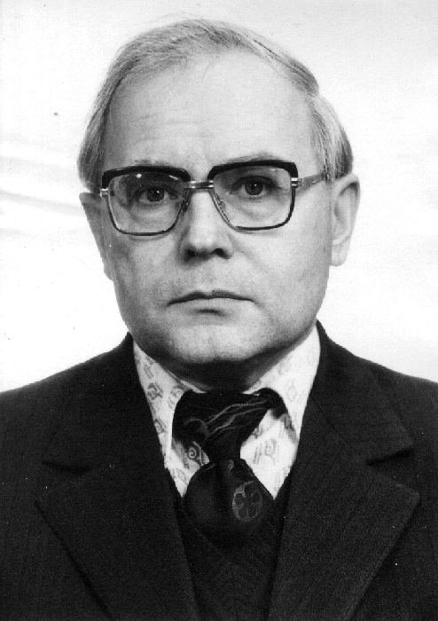
Чарльз Бэббидж
(26 декабря 1791 - 18 октября 1871)
британский математик и изобретатель, автор трудов по теории функций, механизации счета в экономике; иностранный член-корреспондент Петербургской АН (1832). В 1833 разработал проект универсальной цифровой вычислительной машины — прообраза ЭВМ. Бэббидж предусмотрел возможность вводить в машину инструкции при помощи перфокарт. Однако и эта машина не была закончена, поскольку низкий уровень технологий того времени стал главным препятствием на пути ее создания. Чарльза Бэббиджа часто называют «отцом компьютера» за изобретенную им аналитическую машину, хотя ее прототип был создан через много лет после его смерти.
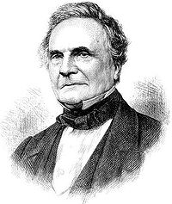
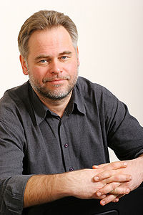
Касперский Евгений Валентинович
(4 октября 1965г.)
До 1991 года работал в многопрофильном научно-исследовательском институте Министерства обороны СССР. Начал изучение феномена компьютерных вирусов в октябре 1989 года, когда на его компьютере был обнаружен вирус «Cascade» (англ.). С 1991 по 1997 год работал в НТЦ «КАМИ», где вместе с группой единомышленников развивал антивирусный проект «AVP« (сейчас — «Антивирус Касперского«). В 1997 году Евгений Касперский стал одним из основателей «Лаборатории Касперского«.
На сегодняшний день Евгений Касперский — один из ведущих мировых специалистов в области защиты от вирусов. Он является автором большого числа статей и обзоров по проблеме компьютерной вирусологии, регулярно выступает на специализированных семинарах и конференциях в России и за рубежом. Евгений Валентинович Касперский — член Организации исследователей компьютерных вирусов (CARO), которая объединяет экспертов в этой области.
В числе наиболее значительных и интересных достижений Евгения Валентиновича и возглавляемой им «Лаборатории» в 2001 году можно назвать открытие ежегодной конференции Virus Bulletin — центрального события в антивирусной индустрии, а также успешное противостояние всем глобальным вирусным эпидемиям, произошедшим в 2001 году.
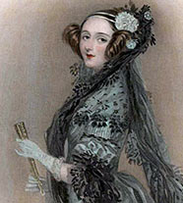

Лавлейс Августа Ада
(10 декабря 1815 — 29 ноября 1852)
А.Лавлейс разработала первые программы для аналитической машины Баббеджа, заложив тем самым теоретические основы программирования. Она впервые ввела понятие цикла операции. В одном из примечаний высказала главную мысль о том, что аналитическая машина может решать такие задачи, которые из-за трудности вычислений практически невозможно решить вручную. Так впервые машина была рассмотрена не только как механизм, заменяющий человека, но и как устройство, способное выполнять работу, превышающую возможности человека. Хотя аналитическая машина Баббеджа не была построена и программы Лавлейс никогда не отлаживались и не работали, однако ряд высказанных ею общих положений сохранили свое принципиальное значение и для современного программирования. В наши дни А.Лавлейс по праву называют первым программистом в мире.
Билл Гейтс
(28 октября 1955)
американский предприниматель и разработчик в области электронно-вычислительной техники, основатель ведущей компании в мире в области программного обеспечения Microsoft.
В 1980 Microsoft разработала операционную систему MS-DOS, ставшую к середине 1980-х годов основной операционной системой на американском рынке микрокомпьютеров. Затем Гейтс приступил к разработке прикладных программ — электронных таблиц Excel и текстового редактора Word, и к концу 1980-х годов Microsoft стала лидером и в этой области.
В 1986, выпустив акции компании в свободную продажу, Гейтс в возрасте 31 года стал миллиардером. В 1990 компания представила оболочку Windows 3.0, в которой вербальные команды были заменены на пиктограммы, выбираемые с помощью «мыши», что значительно облегчило пользование компьютером. К концу 1990-х годов около 90% всех персональных компьютеров в мире были оснащены программным обеспечением Microsoft. В 1997 Гейтс возглавил список самых богатых людей в мире.
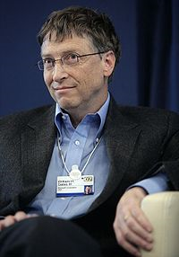
Дуглас Карл Энгельбарт
(30 января 1925)

Американский изобретатель Дуглас Энгельбарт из Стэнфордского исследовательского института представил первую мире компьютерную мышь в 1968 году 9 декабря.
Изобретение Дугласа Энгельбарта представляло собой деревянный куб на колесиках с одной кнопкой. Своим именем компьютерная мышь обязана проводу – он напоминал изобретателю хвост настоящей мыши.
Позже идеей Энгельбарта заинтересовалась компания Xerox. Ее исследователи изменили конструкцию мыши, и она стала похожа на современную. В начале 1970-х компания Xerox впервые представила мышь как часть персонального компьютера. Она имела три кнопки, вместо дисков шарик и ролики, а стоила 400 долларов!
Сегодня существует два вида компьютерных мышей: механические и оптические. Последние лишены механических элементов, а для отслеживания передвижения манипулятора относительно поверхности используют оптические датчики. Последней новинкой техники стали беспроводные мыши.
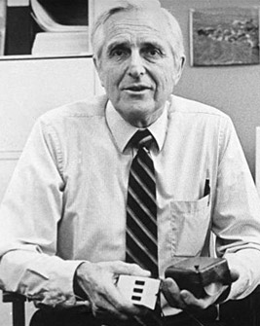
Никлаус Вирт
(15 февраля 1934)
Швейцарский инженер и исследователь мира программирования. Автор и один из разработчиков языка программирования Паскаль. Н.Вирт был одним из первых, кто ввел в практику принцип пошагового уточнения как ключевого для систематического создания программ. Помимо Паскаля, создал и другие алгоритмические языки (в их числе Модула-2 и Оберон). Они не слишком известны «производственным» программистам, но широко используются для теоретических исследований в области программирования. Вирт является одним из самых авторитетных в мире ученых в области компьютерных наук, его книга «Алгоритмы + структуры данных = программы» считается одним из классических учебников по структурному программированию.

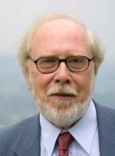
Линус Торвальдс
(28 декабря 1969)
Создатель известной во всем мире операционной системы. В начале 1991 года он принялся писать собственную платформу, ориентированную на среднего потребителя, которую можно было бы распространять бесплатно посредством Интернета. Новая система обрела название Linux, полученное из сочетания имени ее создателя с наименованием UNIX. За десять лет Linux стал реальным конкурентом продуктов, выпускаемых Microsoft, способным потеснить монополию этой компании на рынке системного и серверного программного обеспечения.
Тысячи «заинтересованных программистов», хакеров, специалистов по компьютерным сетям с радостью подхватили идею Линуса и принялись дописывать, доделывать, отлаживать то, что предложил им Торвальдс. Почти за десять лет Linux прошел путь от игрушки нескольких сотен фанатов и энтузиастов, выполнявшей пару десятков команд в примитивной консоли, до профессиональной многопользовательской и многозадачной 32-разрядной операционной системы с оконным графическим интерфейсом, по спектру своих возможностей, стабильности и мощности многократно превосходящей Microsoft Windows 95, 98и NT и способной работать практически на любом современном IBM-совместимом компьютере.
Сегодня Linux — это мощная UNIX-подобная платформа, включающая в себя практически все функции и еще целый комплекс собственных, нигде больше не встречающихся свойств. Благодаря высокой производительности и надежности она стала одной из самых популярных платформ для организации http-серверов.

